Федеральный этап Всероссийской ярмарки трудоустройства «Работа России. Время возможностей» пройдет в Курской области 28 июня
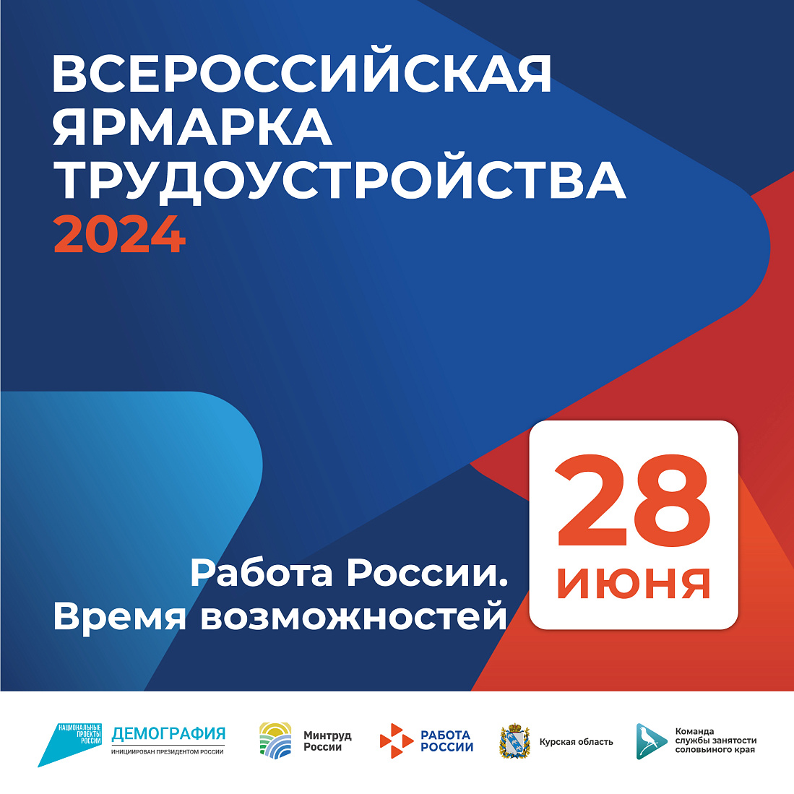
28 июня в Курской области пройдет федеральный этап Всероссийской ярмарки трудоустройства «Работа России. Время возможностей», организованный при поддержке национального проекта «Демография», инициированного Президентом Российской Федерации Владимиром Путиным.
Основным событием мероприятия станет масштабная онлайн-трансляция в официальном сообществе Правительства Курской области 28 июня в 14:30. Принять участие в офлайн-мероприятиях граждан приглашают кадровые центры «Работа России» Курска, Железногорска и Щигров.
«Федеральный этап Всероссийской ярмарки трудоустройства – крупнейшее карьерное событие года. Мы предлагаем жителям региона не только ознакомиться с вакансиями крупнейших работодателей, но и задать интересующие вопросы лично представителям компаний. Подключиться к трансляции смогут все желающие, независимо от места проживания», – комментирует председатель комитета по труду и занятости населения Елена Кулагина.
Напомним, в региональный этап Всероссийской ярмарки трудоустройства объединил на одной площадке 16 крупных работодателей, представивших более 2600 вакансий.

